

ТАБЛИЧКИ (ВЫВЕСКИ)
Варианты исполнения | Стоимость за 1 кв.дм. (10см*10см)
ПРОСТЫЕ  Основа – ПВХ 3мм  Изображение – аппликация пленкойORACAL 641, 1 цвет; | 60 руб. | 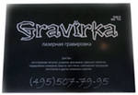
ОФИСНЫЕ  Основа – ПВХ 3мм  Изображение – аппликация пленкойORACAL 641, полноцветная печать;  Рамка – Обрамляющий алюминиевый профиль Nielsen | 210 руб. | 
АДМИНИСТРАТИВНЫЕ  Основа – полистирол 5мм  Изображение– объемные буквы | 320 руб. | 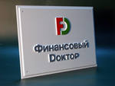
ТАБЛИЧКИ ГРАВИРОВАННЫЕ  Материал – двухслойный пластик Gruphlux(Германия)  Различное сочетание цветов;  Изображение– гравировка. | 190 руб. | 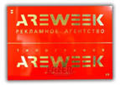
ОФОРМЛЕНИЕ ВИТРИН/АВТО
Варианты исполнения | Стоимость за 1 кв.м.
ОКЛЕЙКА ВИТРИН: Аппликация пленкой ORACAL641 | От 800 руб. | 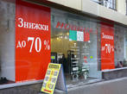
ОКЛЕЙКА АВТОТРАНСПОРТА:  Аппликация виниловыми самоклеящимися пленками | От 1100 руб. | 
СТРИЛАЙНЫ
Основа: жесть оцинкованная, ПВХ или поликарбонат  Изображение: полно цветная печать 720 dpi или аппликация oracal  Каркас: профильная труба 20мм.*20мм. (нитро окраска) | От 3500 руб. | 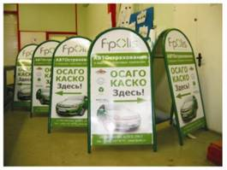

С уважением, менеджер по рекламе
Владислав Игоревич
тел. (812) 921-53-99, факс 446-54-93
моб. тел. +7 (911) 921-53-99,
Адрес: г. Санкт-Петербург, пр. Большивиков 32
e-mail: info@regionnw.ru 604635@mail.ru

